**烟雾传感器文档**

1. **工作原理**

物联网实验箱选用的烟雾传感器型号为MQ2。MQ2属于半导体气敏式烟雾传感器。它由微型AL2O3陶瓷管、SnO2敏感层，测量电极和加热器构成的敏感元件固定在塑料或不锈钢制定的腔体内，加热器为气敏元件提供了必要的工作条件。封装好的气敏元件有6只针装管脚，其中4个用于信号取出，2个用于提供加热电流。MQ2气体传感器所使用的气敏材料是在清洁空气中电导率较低的二氧化锡（SnO2）。当传感器所处环境中存在可燃气体时，传感器的电导率随空气中可燃气体浓度的增加而增大。使用简单的电路即可将电导率的变化转换为该气体浓度相对应的输出信号。该传感器常用于家庭和工厂的气体泄漏装置，适用于液化气、丁烷、丙烷、甲烷、酒精、氢气、烟雾等的探测，是一款适合多种应用的低成本传感器。



图1

首先，烟雾传感器的加热丝预热一段时间后，才能正常检测烟雾。要求预热时间不小于24小时。烟雾传感器在A、B处检测周围空气的烟雾浓度，气敏材料二氧化锡（SnO2）在清洁空气中电导率较低，当可燃气体浓度增加时，气敏材料电导率生高，气敏元件电阻阻值变小，电极A、B两端的分压很小，则B端输出的模拟信号电压升高。对B端输出的模拟电压信号进行ADC采样，即可以采集到环境中可燃气体浓度。

1. **代码流程**

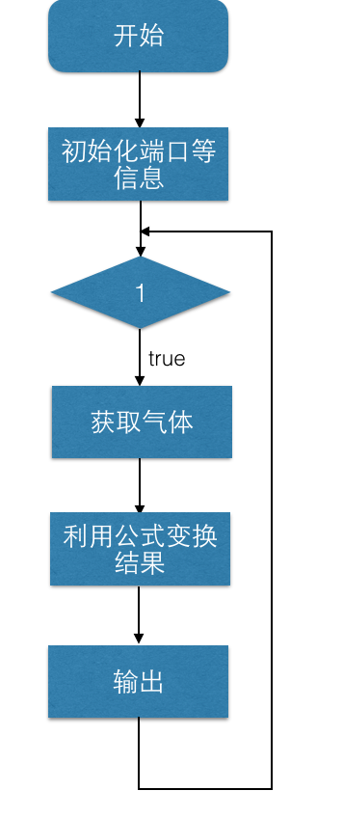

**图2 流程图**

**在主函数中，传感器需要不断地检测周围气体，并将这些气体的信息转换出来通过串口发送，所以会出现“死循环”。**

1. **代码解释**

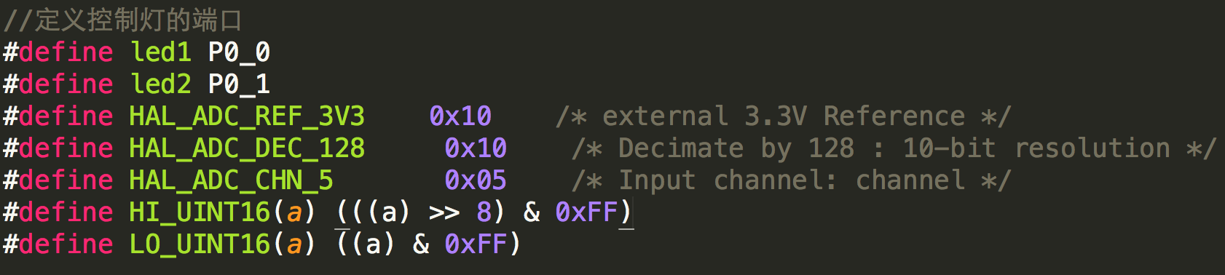

**图3 宏代码**

**这部分代码设置了一些需要用到的宏。**

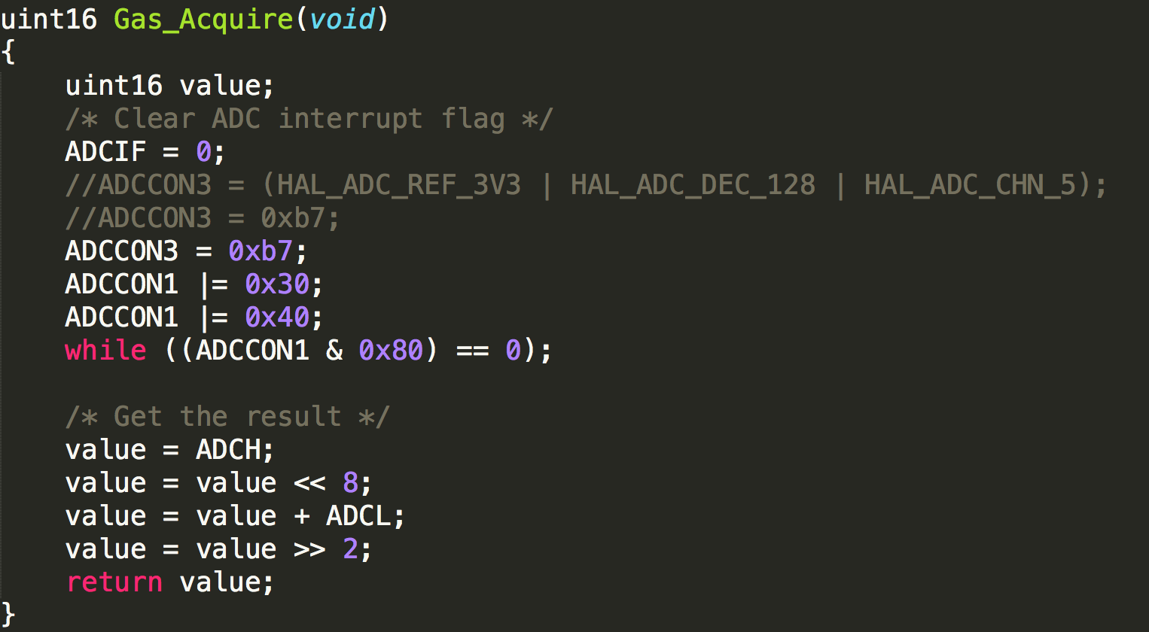

**图4 获取气体函数**

**这部分代码将获得ADC数据，CC2531的ADC位数是14位，并且表示为补码形式。****ADCH提供ADC高8位数据，****ADCL提供ADC低6位数据。因此，读取ADC数据结果，应把ADCL的低2位数据丢弃。**

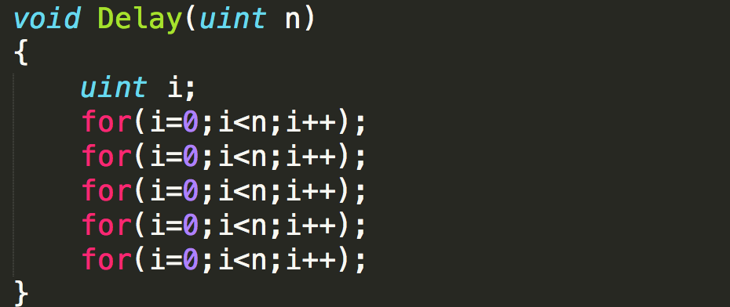

**图5 延迟函数**

**利用5个for循环延迟。**

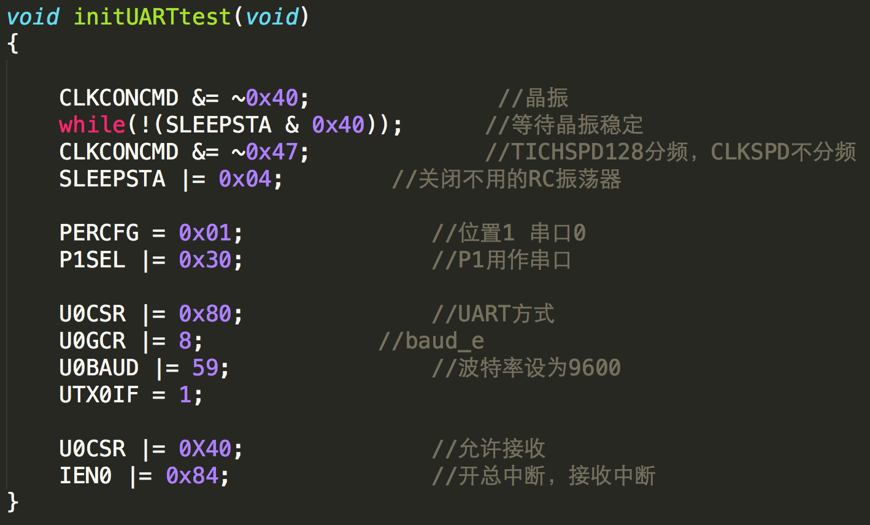

**图6 初始化串口函数**

**设置需要用到的端口。**

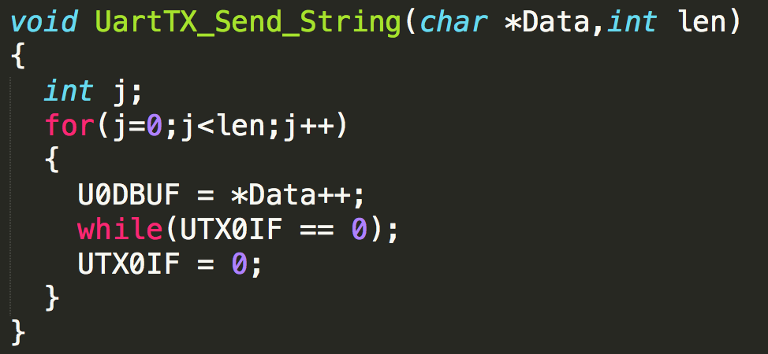

**图7 串口发送字符串函数**

**传入数据指针，及数据长度，每次读入1比特数据，利用while循环等待硬件传输数据，当数据传输完毕，硬件会置UTX0IF寄存器值为1，进行下一次传输，软件在每次传输完毕后，都置UTXOIF为0.**

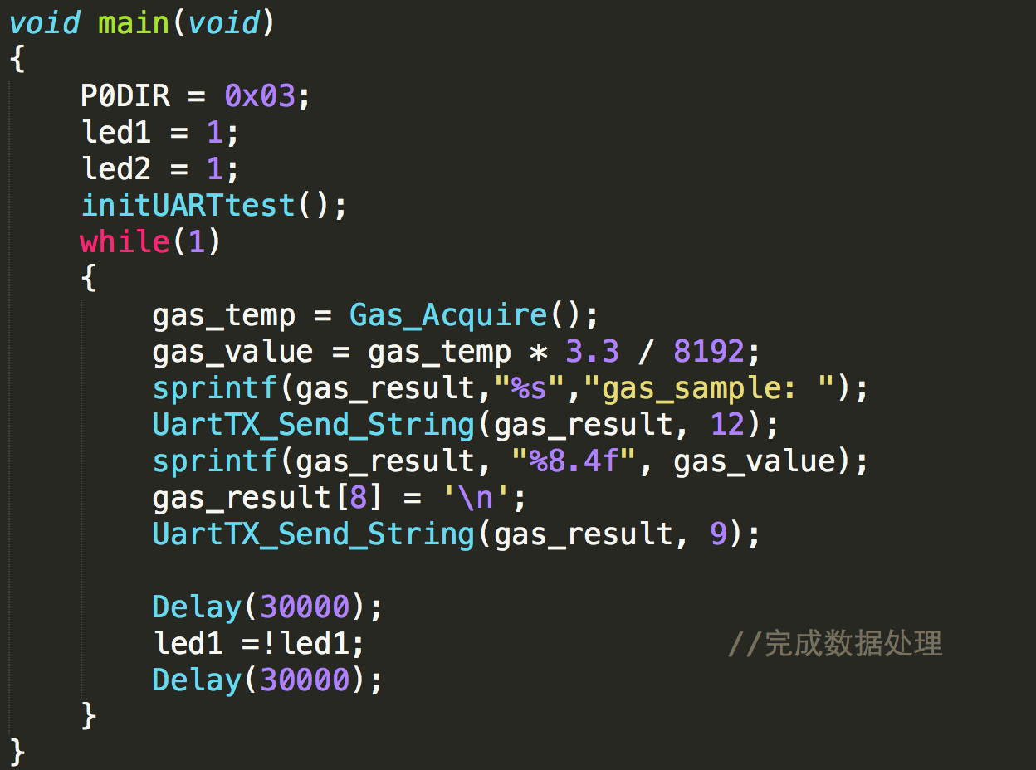

**图8 主函数**

**先进行初始化操作，利用公式将数据转换，调用UartTX_Send_String(char *Data,int len)函数进行数据传输，调用Delay(uint n)函数延迟操作。**